Escuela Normal De Educación Preescolar



Educación Artística (música, expresión corporal y danza)

**Unidad de aprendizaje III:**

Expresión y apreciación de la danza

**Competencia de la unidad de aprendizaje:**

Analiza obras de danza y reconoce sus características para elaborar propuestas que favorezcan el desarrollo del juicio estético de sus futuros alumnos.

**Docente**: Jesús Armando Posada Hernández

Diana Laura Flores Rangel

3° “A” número de lista: 7

Saltillo Coahuila a 23 de diciembre del 2016

En mi participación con el grupo folclórico Alegría Mexica llevamos a cabo el programa “México y la muerte” se lleva a cabo en el mes de noviembre en homenaje al día de muertos; el día de muertos es una festividad mexicana que tuvo sus orígenes en la época prehispánica en las culturas: azteca, maya, purépechas, nahuas y totonacas, donde se rinde culto a la muerte con sacrificios y bailes en honor de Mictlantecuhtli diosa de la muerte, un culto y creencia por los pueblos indígenas de nuestro país, a lo largo de la vida en México fue cambiando esta tradición, al llegar los españoles y traer consigo sus creencias y religión transforman al pueblo, pero sus costumbres y tradiciones que ocultamente y mezcladas con las de los españoles, se crea un México místico enigmático y con una identidad propia.

A lo largo de la república mexicana se llena de bailes y tradiciones que al llegar los españoles cambian las fechas para venerar a Mictlantecuhtli y las movieron para las fechas españolas en el mes de noviembre rindiendo así el culto español e indígena al mismo tiempo.

A lo largo de la república mexicana podemos encontrar una gran diversidad de costumbres y tradiciones en referencia al día de muertos podemos mencionar unos ejemplos que se llevan a cabo durante este programa:

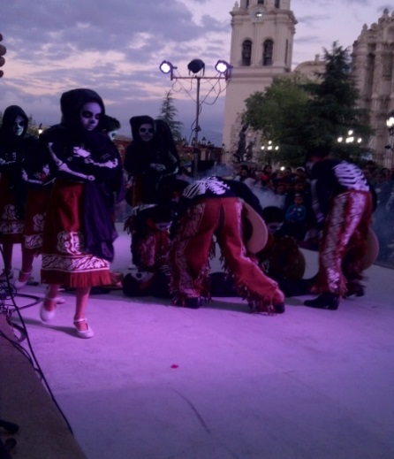Huasteca: Xantolo.-fiesta tradicional que se acostumbra con la tradicional viajada empezando desde el día 30 de octubre y culminando el día 2 de noviembre donde las comparsas tradicionales de la huasteca los altares y el copal abundan en estos días, así mismo el culto a los fieles difuntos en diferentes días niños, adultos, accidentados, y demás son la principal adoración y creencia esos días.

Bailes revolucionarios: en la época revolucionaria surgen jarabes, bailes y demás en referencia a la pelona en aras de burla y jugando con la muerte el mexicano saca a relucir su peculiaridad creación para componer estas melodías sátiras de la pelona las cuales son iconos de nuestra actualidad.

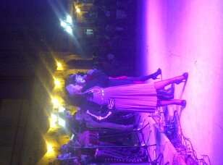Bailes de salón: bailes típicos de los grandes salones de la ciudad de México, tales como los danzones que hacen referencia a la muerte son mostrados en salones imponente como el salón México, los ángeles por mencionar algunos, en estos salones de bailes donde las grandes orquestas y compositores daban rienda suelta a la creación de piezas melodiosas y así mismo a danzones en referencia a la muerte.

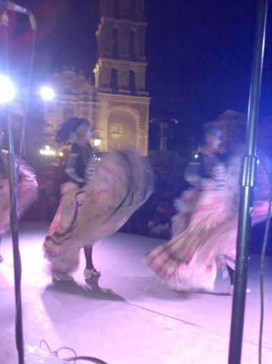Bailes de la costa de México: aun en la costa donde la música de banda suena con una alegría impresionante, surgen melodías de dolor que en la tumba y como último adiós son interpretadas con peculiaridad así mismo son presentadas en este programa.

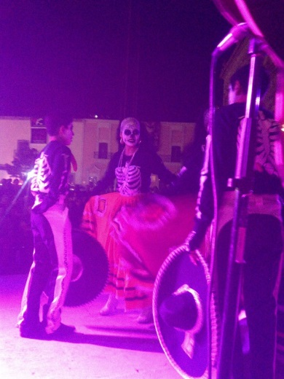

Bailes de mariachi o corridos: los corridos mexicanos siempre han existido en la actualidad y desde tiempos remotos son una característica del mexicano el recrear situaciones que en la vida cotidiana solían pasar así mismo la muerte no se quedaría atrás con una infinidad de corridos interpretados con mariachi son remembranzas y burlas hacia este personaje.

Veracruz afro: ese Veracruz místico y prohibido por la inquisición que al ser interpretado por los mestizos y en mezcla con los ritmos africanos surgían los peculiares fandangos antiguos son interpretadas infinidad de piezas prohibidas y alusivas a la algarabía de todo tipo.

Veracruz jarocho: el mestizaje trajo consigo infinidad de creaciones y bailes populares una mezcla impresionante y alusiva a infinidad de cosas, objetos y creencias es así como va evolucionando este género propio de la región.

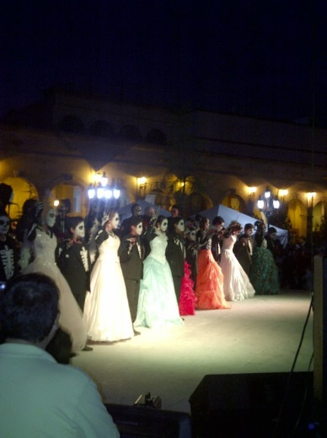Vals mexicano: época de oro en México con la creación e interpretación de los valses mexicanos y en los cuales resalta un icono ya mundialmente conocido como lo es dios nunca muere.

Leyendas mexicanas: como se conoce en México hay una infinidad de creencias en aparecidos y espectros, que al paso del tiempo se han convertido en leyendas urbanas desde tiempos ancestrales las cuales de generación en generación han pasado y se han quedad para seguir siendo contadas a las nuevas generaciones.

Durante este tipo de presentaciones nosotros como bailarines así como los espectadores conocen un poco de la cultura que pertenece a nuestro país, en los diferentes bailes se realizan diferentes coreografías que van desde diferentes tipos de líneas (horizontales, verticales, diagonales) como diferentes figuras (cuadros, triángulos, círculos, rombos).

En este tipo de programas los participantes en algunos de los bailes los deben de mostrar una actitud de seriedad, ya que en algunos bailes se representa la muertes y el respeto que se le debe dar, mientras que en otros bailes se los participantes muestra sonrisas y diversión como burla a la muerte y en referencia a las diferentes costumbres que se tiene en cada estado que se representa.

Se puede observar y escuchar que los participantes llevan muy buena coordinación de acuerdo al ritmo de la música, se puede observar además que se lleva muy buena coordinación de pasos y zapateados entre los participantes, además de los movimientos de las faldas de las mujeres se observan coordinados a los pasos y a la música, los vestuarios utilizados y accesorios son de acuerdo a el estado y el estilo que se quiere representar.

Al representar este tipo de programas en donde se pueden observar diferentes costumbres de diferentes estados me hace sentirme orgullosa y feliz de mi país por que cuenta con mucha cultura ya que en ocasiones no conocemos y por medio de la danza podemos conocer lo que existe en nuestro alrededor.

El programa tiene como principal objetivo el mostrar al público en general las tradiciones de un pueblo sobre una costumbre ancestral que es la adoración a la muerte y el culto a los fieles difuntos, que en la actualidad se sigue llevando a cabo en todas las regiones de nuestro país.

El programa nos transporta a las diferentes regiones de nuestro país, por medio de sus danzas bailes, leyendas, narraciones y todo lo referente a esta tradición. Así mismo interactuando con el público obsequiando artículos alusivos a estas fechas.

Duración: el programa tiene una duración de una hora con quince minutos donde se muestran bailes, danzas y leyendas narradas de las festividades mexicanas.

Al principio del programa las cortinas del escenario permanecen cerradas ya que se tiene que acomodar la utilería necesaria para comenzar el programa como arreglos florales, cruces y cajas que representan tumbas de algunas personas, es el único momento en el que se puede ver que se cierran las cortinas porque durante el programan interactúan dos grupas y este se realiza de manera seguida sin ninguna interrupción.